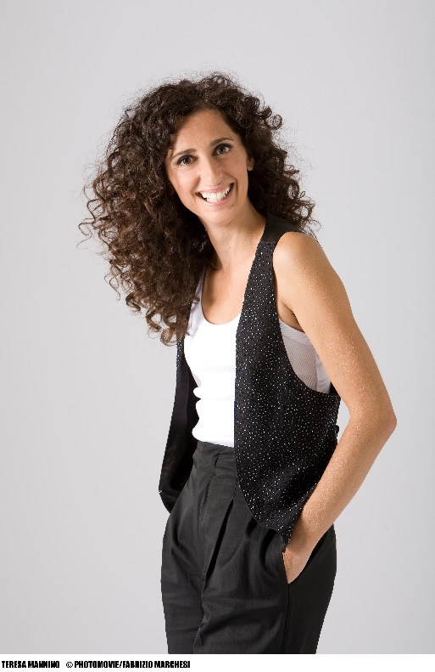

TERESA MANNINO
Solare presenza del panorama comico italiano che coniuga una raffinata tecnica attoriale con una capacità di improvvisazione assolutamente spontanea e originale.
Teresa Mannino, siciliana fortemente legata alla sua terra, laureata in filosofia, ha studiato teatro a Milano che è diventata la sua città d’adozione.
La sua comicità è graffiante, leggera, intelligente e sottile. Le sue storie dalla Sicilia attraversano tutta l’Italia per fermarsi nel grande Nord, per accendere un sorriso, far riflettere, scatenare una risata.
Si aggiudica a pieno titolo, con i suoi accattivanti monologhi comici, la conduzione della prima serata di Zelig con Mr Forest su Canale 5. Edizione condotta brillantemente nel 2013 grazie anche all’esperienza formativa di cinque edizioni di Zelig OFF (dal 2007 al 2011) che ha presentato con Federico Basso.
Ma il percorso artistico di Teresa si snoda tra esperienze comiche di palcoscenico e piccolo schermo, radio e cinema per approdare infine ad un mondo fatto di storie, emozioni e testimonianze.
Qualcosa cambia nel 2012 con la sua trasmissione Se stasera sono qui in onda su La7, che la vede padrona di casa leggera e appassionata ascoltatrice delle storie raccontate dai suoi ospiti. Un programma fortemente voluto, una tv delle idee dove si sono alternati giornalisti, attori, scrittori per parlare di ambiente, filosofia, scienza e cultura.
Mentre prosegue il tour teatrale di Terrybilmente divagante – one woman show con cui Teresa instaura un rapporto diretto con il suo pubblico (la versione televisiva dello spettacolo è stata trasmesso su Rai 2), si concretizzano due progetti che sembrano essere i passi successivi delle sue scelte artistiche.
Una prima entusiasmante esperienza con il docufilm Il maestro senza regole un omaggio ad Andrea Camilleri su Raiuno in cui Teresa ha guidato gli spettatori nell’universo del grande scrittore siciliano (Raiuno settembre 2014). ‘Quello che mi interessava di più era raccontare il Camilleri uomo- spiega Mannino in stato di grazia per quei due mesi a contatto con un “grande uomo”- Sono tante le cose che mi hanno colpito: la perfetta fusione di ragione e sentimento. È un uomo totalmente libero che non giudica mai»
Il secondo è un impegno da ‘alleata esploratrice’ o anche ‘originale narratrice’ accanto alla persona e alle opere di Marco Paolini per laeffe (Canale 50 DTT e Tivùsat, 139 di Sky). Tre appuntamenti d’autore con l’attualità, tre prime serate, per introdurre e scandagliare l’arte di un attore/autore dei nostri tempi con un focus su giovani, memoria e lavoro.
L’edizione 2014 di Zelig, l’ha vista impegnata con Gerry Scotti nella conduzione della settima puntata, nello stesso anno ha portato in scena Odissea – un racconto mediterraneo con la regia di Sergio Maifredi
A gennaio 2015 inizia la tournée dello spettacolo Sono nata il ventitré (di cui Teresa è anche regista oltre che autrice insieme a Giovanna Donini ). Con il suo stile coinvolgente e unico Teresa accompagna il pubblico in un lungo, divertente viaggio nella sua infanzia. Prima della fine della tournée, grande successo di pubblico, Teresa affronta una nuova stimolante esperienza: il 9 aprile all’Auditorium Parco della Musica di Roma legge Guida del giovane all’orchestra di Benjamin Britten accompagnata dalla Mind & Art Youth Symphony Orchestra, diretta da Michelangelo Galeati.
Ad ottobre 2015 Teresa torna alla radio suo antico amore e conduce su Radio2 Ultimo Banco trasmissione scritta con Sabrina Tinelli , segue la ripresa della tournée di Sono nata il ventitré che oltre a date sparse in tutta Italia torna a grande richiesta a Milano e Roma.
Nel 2016 doppia Fru Fru la piccola toporagno di Zootropolis prodotto da Walt Disney ed è protagonista nei panni della giornalista Lucia Gambardella dell’episodio della nuova serie del Commissario Montalbano Piramide di fango in onda su Rai 1 , su Rai 5 va in onda la versione televisiva di Sono nata il ventitré che chiude trionfalmente in Sicilia 2 anni tournée . Teresa inoltre è nel cast del film di Gianfrancesco Lazotti La notte è piccola per noi . Nel dicembre 2016 Teresa partecipa a 3 puntate di Zelig Event in onda su Canale 5.
Il 2017 si apre con una nuova sfida : chiamata dalla direzione artistica del Teatro Massimo di Palermo, Teresa è la voce narrante di una divertente e appassionata messa in scena de La Traviata: Teresa Valery spettacolo con l’Orchestra del Teatro Massimo, la direzione di Alberto Maniaci e la regia di Alberto Cavallotti

CINEMA
2016- LA NOTTE È PICCOLA PER NOI regia di Gianfrancesco Lazotti
2012- BUONA GIORNATA regia di Carlo Vanzina
2011- EX-AMICI COME PRIMA regia di Carlo Vanzina
2010 – A NATALE MI SPOSO regia di Paolo Costella
2009 - MENO MALE CHE CI SEI regia di Luis Prieto
2008 - LA FIDANZATA DI PAPA’ regia di Enrico Oldoini
2008 - AMORE BUGIE E CALCETTO regia di Luca Lucini

FICTION
2016 – MONTALBANO Rai 1
2011/2012 - BENVENUTI A TAVOLA – Canale 5
2009 – IL COMMISSARIO MANARA – Rai1

TELEVISIONE
2016- ZELIG EVENT – Canale 5
2016 – SONO NATA IL VENTITRÈ – Rai 5
2014 – ZELIG – Canale5
2014 – APPUNTAMENTI D’AUTORE con Marco Paolini - LaEffe Canale 50
2014 – ANDREA CAMILLERI,IL MAESTRO SENZA REGOLE – Rai1
2013 - ZELIG CIRCUS conduce con Mr Forest – Canale 5
2012– SE STASERA SONO QUI Conduce – La7
2012- TERRYBILMENTE DIVAGNATE – Rai 2
2012 – ZELIG – Canale 5
2010 - ZELIG – Canale 5
2010 - CHECCO ZALONE SHOW – Conduce con Checco Zalone - Canale 5
2008 - ZELIG – Canale 5
2007 - ZELIG – Canale 5
Dal 2007 al 2011 - ZELIG OFF Conduce con Federico Basso – Italia1
2005 – ZELIG CIRCUS – Canale 5
2004 – BRAVO GRAZIE – Rai 2

TEATRO
2017- TERESA VALERY rilettura de La Traviata regia di Alberto Cavallotti con l’Orchestra del Teatro Massimo di Palermo
2015-2016 SONO NATA IL VENTITRÉ regia Teresa di Mannino
2015 – GUIDA DEL GIOVANE ALL’ORCHESTRA di Benjamin Britten con Mind & Art Youth Symphony Orchestra
2015 – SONO NATA IL VENTITRÉ regia diTeresa Mannino
2014 – ODISSEA – UN RACCONTO MEDITERRANAO regia di Sergio Maifredi
2012/2013 - TERRYBILMENTE DIVAGANTE regia di Marco Rampoldi
2011/2012 – TERRYBILMENTE DIVAGANTE regia di Marco Rampoldi
2010/2011 - TERRYBILMENTE DIVAGANTE regia di Marco Rampoldi

PUBBLICITA’
Dal 2010 al 2014 - testimonial di H3G con Raul Bova
Dal 2011 al 2013 - testimonial campagna AMADORI
2009 - Testimonial “CHEVROLER OPTRA” regia di Luca Lucini per il mercato arabo

RADIO
2015 – ULTIMO BANCO – Radio 2
2010/2011 - ISOLE INCOMPRESE– Radio Rai 2
2009/2010 – MI CHIAMANO BRU - Radio Rai 2.
2006 – ALTAMAREA - Radio 2

DOPPIAGGIO
2016 – ZOOTROPOLIS (Fru Fru la piccola toporagno)

